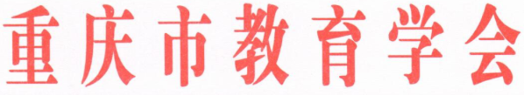

文件2

关于举办新时代普通高中体育育人方式  
变革峰会的通知

各区县（自治县）教育学会，各分支机构、单位会员：

为深入贯彻习总书记关于体育的重要论述精神，全面落实《中共中央办公厅国务院办公厅关于全面加强和改进新时代学校体育工作的意见》《国务院办公厅关于新时代推进普通高中育人方式改革的指导意见》等要求，切实推进普通高中体育育人方式变革，我会决定与教育部西南基础教育课程中心、重庆市教育科学研究院联合举办新时代普通高中体育育人方式变革峰会。现将有关事宜通知如下：

**一、会议主题**

尊重生命成长，回归体育本原

**二、组织单位**

**主办单位**：教育部西南基础教育课程中心

重庆市教育学会

重庆市教育科学研究院

**承办单位**：重庆市南开中学校

文件2**协办单位**：重庆市中学校长联谊会

重庆市教育学会体育与卫生分会

重庆市教育学会高中教育专业委员会

重庆市教育学会特级教师分会

**三、会议时间及地点**

**会议时间**：2021年4月1-2日（星期四、五）

**会议地点**：重庆市南开中学校（重庆市沙坪坝区沙南街1号）

**四、会议内容**

**4月1日（8:40-17:30）**

（一）校园文化体验

重庆市南开中学校特色课间操观摩

（二）开幕式

1.重庆市南开中学校校长致辞

2.重庆市沙坪坝区领导讲话

3.重庆市教委领导讲话

4.中国教育学会领导讲话

5.“普通高中体育育人方式变革创新共同体”成立仪式

（三）主旨报告

1.**汪晓赞** 华东师范大学体育与健康学院党委书记

2.**王宗平** 南京理工大学动商研究院院长，云南大学体育学院院长

3.**成尚荣** 中国教育学会学术委员，江苏省教科所原所长

4.**宋乃庆** 教育部西南基础教育课程研究中心主任

（四）课堂观摩

重庆市高中体育课程创新基地体育选项教学观摩

（五）研讨沙龙

（六）赛训观摩

1.高水平运动队训练

2.篮球、排球联赛决赛

**4月2日（9:00-12:00）**

（一）经验分享

（二）主旨报告

**1.季 浏** 国家中小学体育与健康课标研制组组长，华东师范大学体育与健康学院院长

2.**吴 键**  全国中小学体育教学指导委员会委员，中国教育科学研究院体卫艺教育研究所所长

**五、参会人员**

（一）邀请中国教育学会、重庆市教委、重庆市沙坪坝区领导参会；

（二）邀请重庆市沙坪坝区教委、有关区县教委、教研机构领导参会；

（三）邀请全国普通高中新课程新教材实施国家级示范校、重庆市普通高中体育课程创新基地学校领导及体育学科教师视频或现场参会；

（四）邀请各区县教育学会、有关中学领导及体育学科教师视频或现场参会。

会议将采用现场会议和网上直播相结合的方式进行，现场参会人员控制在200人左右。

**六、其他事宜**

（一）本次会议会务工作由重庆市南开中学校具体负责。

（二）严格执行新冠肺炎疫情防控相关规定，参会人员入校时主动出示健康证明或健康码，自觉接受体温检测，佩戴口罩进入校园。有发热、咳嗽、胸闷等疑似新冠肺炎感染症状的人员，本人及亲属十四天内有境外及国内重点疫区旅居接触史的人员，不得参加会议。

（三）由于学校停车场地受限，请与会人员乘坐公共交通工具参会，敬请谅解。

（四）本次会议不收取会务费，参会人员食宿交通等费用回原单位按规定报销。

（五）参会回执

因疫情防控要求和场地受限，请参会人员3月29日前填写参会回执发送至邮箱cqnkjwc@163.com。参会回执见附件，人满即止。

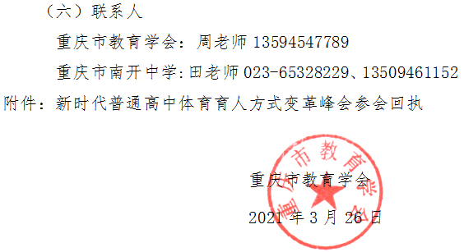

附件：

新时代普通高中体育育人方式变革峰会  
参会回执

|  |  |  |  |  |
| --- | --- | --- | --- | --- |
| 序号 | 姓名 | 单位 | 职务 | 联系电话 |
|
|  |  |  |  |  |
|  |  |  |  |  |
|  |  |  |  |  |
|  |  |  |  |  |

联系人：田老师 联系电话：023-65328229、13509461152

说明：请参会人员3月29日前填写参会回执发送至邮箱cqnkjwc@163.com。因疫情防控要求和场地受限,报满即止。